Die Resonanz

In jedem Wechselstromkreis wird der Blindwiderstand null, wenn sich induktiver und kapazitiver Widerstand einander aufheben.
Demnach ist die Bedingung für diesen Resonanzfall:

$$ω\text{L = }\frac{1}{ωC}$$

Wegen
$ω\text{=2}πf$, tritt der Resonanzfall bei beliebigen, aber festen Werten L und C nur für eine Frequenz f ein.
Damit wird:
$$2π\text{f=}\frac{1}{\sqrt{\text{LC}}}\text{, oder T=2}π\sqrt{\text{LC}}$$

Es existieren 2 Fälle von Resonanz:
Reihenresonanz und Parallelresonanz

Bei der Reihenresonanz ergibt sich ein Strommaximum,
bei Parallelresonanz ergibt sich ein Stromminimum.

Der Parallelschwingkreis

Der elektrische Schwingkreis besteht aus einer Spule und einem Kondensator. Der einmal aufgeladene Kondensator entlädt sich über die Spule. Das dabei entstehende Magnetfeld lädt den Kondensator mit umgekehrter Polung wieder auf.
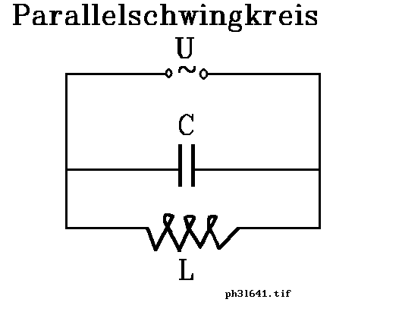

Die Entladung des Kondensators stellt demnach eine elektrische Schwingung dar. Sie ist stets gedämpft, da der ohmsche Widerstand Energie zehrend ist.
In einem elektrischen Schwingkreis findet ein ständiger Wechsel zwischen elektrischer und magnetischer Energie statt.

Die Schwingungsdauer lässt sich am besten zeigen, wenn Resonanz herrscht
$$\begin{aligned}ω\text{L=}\frac{1}{ωC}\text{, dann gilt} \\ ω^{2}\text{CL=1 , oder wegen} \\ ω\text{=2}π\text{f=}\frac{2π}{T} \\ \frac{2π}{T}=\sqrt{\frac{1}{\text{CL}}}\end{aligned}$$

Damit erhalten wir die so genannte Thomsonsche Schwingungsformel.

$$\text{T=2π}\sqrt{\text{LC}}$$

Beachte: Der elektrische Schwingkreis schwingt nicht ungedämpft. Ihm ist ständig Energie zuzuführen.

Die Rückkopplung

Für die Erzeugung hochfrequenter, ungedämpfter Schwingungen verwendet man eine Elektronenröhre (Triode).
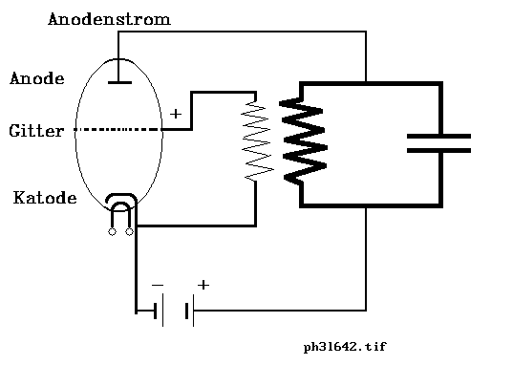

Um den im Anodenstromkreis liegenden Schwingkreis zu entdämpfen, wird ein Teil dieser Energie durch induktive Kopplung von der Spule des Schwingkreises auf eine im Gitterkreis liegende Spule übertragen, die so den Anodenstrom steuert. Auf Grund dieses als Rückkopplung bezeichneten Prinzips entsteht eine ungedämpfte Schwingung.

Bemerkung:
Die Induktivität der leeren Spule

In einer vorangegangenen Stunde lernten wir die Induktivität kennen. Dabei stellten wir fest, dass sie vom Quotienten des magnetischen Flusses zur Stromstärke bestimmt wird. Aus dem Induktionsgesetz leiten wir weiter ab:
$\begin{aligned}U_{1}=−N\frac{\text{ΔΦ}}{Δt} \\ Φ=B⋅A=μ_{0}H⋅A=μ_{0}\frac{N}{l}I⋅A \\ \text{ΔΦ}=μ_{0}\frac{N}{l}A⋅ΔI \\ U_{1}=−N\frac{μ_{0}\frac{N}{l}A⋅ΔI}{Δt}=−μ_{0}{\frac{N}{l}}^{2}⋅A\frac{ΔI}{Δt} \text{mit} U_{1}=−L\frac{ΔI}{Δt} \\ \text{fo}\text{lg}t L=−μ_{0}{\frac{N}{l}}^{2}⋅A\end{aligned}$

dann ist seine zeitliche Veränderung:

In Worten: N Anzahl der Windungen (also vom Quadrat der Windungen)
l Länge der Spule
A Querschnitt der Spule
Wir sprechen auch von der Windungsdichte.

